__________________________________________________

**Tubo:** Eletroduto flexível plano NBR 15465. Indicados para condução de cabos elétricos de baixa e média tensão na construção civil.

**Marcação:** A marcação é efetuada de forma a não influenciar as características do tubo mas, garantindo a legibilidade durante todo o processo de armazenamento, manuseamento, instalação e utilização do tubo.

A marcação utilizada é impressa diretamente no tubo a intervalos de 1 metro, e contém os seguintes elementos:

ELETRODUTO FLEXÍVEL PLANO NBR 15465 DNxx ESPESSURAxx Metragem

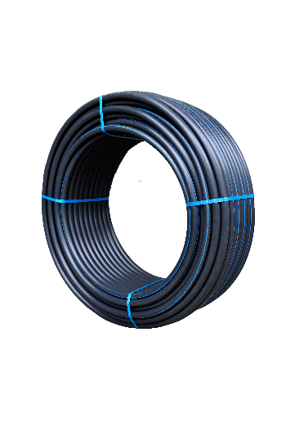

**Imagem:**

**Aplicação:**

Pode ser usada em forma aparente, enterrado no solo ou embutida em lajes e paredes.